Chapitre II : les Protozoaires

1. Définition
Protozoaires : PROTO = Premier = Primitif / ZOON = Animal
Les protozoaires sont des animaux microscopiques, unicellulaires eucaryotes et mobiles.
2. Caractéristiques
- Le mode de vie : la plupart sont des animaux hétérotrophes ; il y a des formes libres,
symbiotiques et parasites qui peuvent causer des maladies pour l’homme et les autres
animaux.
- Le milieu de vie : généralement les formes libres vivent dans les milieux humides (Mer, eau
douce ou saumâtre). Les formes parasites vivent dans les milieux biologiques (sang, Tube
Digestif, le foie…..)
3. Classification
La classification des protozoaires est basée surtout sur le moyen de locomotion
(déplacement), parmi les embranchements principaux :
Emb 1 : SARCOMASTIGOPHORA
Emb 2 : APICOMPLEXA
Emb 3 : CILIOPHORA
Embranchement 1 Sarcomastigophora
• Sarkodes = charnu / Mastigos = flagelle /Phoros = qui porte
Les représentants sont des animaux ont un seul noyau et un appareil locomoteur .
Cet embranchement se divise en deux (02) Sous Embranchements ;
- Sous-embranchement des Mastigophora qui possèdent des flagelles.
- Sous-embranchement des Sarcodina qui possèdent des pseudopodes
- Sous – Emb : MASTIGOPHORA
- Les représentants possèdent un ou plusieurs flagelles

- Les Mastighophora regroupent une seule classe : Zoomastigophorea

3.1.1.1. Classe : Zoomastigophorea
Zoon = animal / Mastigos = flagelle /Phora = porteur
La classe Zoomastigophorea ou les Zooflagellés (Zooflagellates) se divise en cinq ordres :
• Ordre : Choanoflagellida
• Ordre : Kinetoplastida
• Ordre : Diplomonadida
• Ordre : Trichomonadida
• Ordre : Hypermastigida

Cette classe comprend des formes libres (les choanoflagellés) dont la plupart des espèces parasites de l’homme et provoquent des maladies graves et même mortelles.
Cet ordre se divise en deux
- sous ordres : Trypanosomatina et les Bodonina

- Sous ordre Trypanosomatina :
• Des Parasites .
• Le flagelle dirigé vers l’avant . IL y a plusieurs espèces parasites de l ‘homme ;
Exemple 1 : Genre Trypanosoma
• Parasite de l’homme et des animaux.
• Membrane ondulante développée.
• Flagelle est situé en arrière du noyau.
Plusieurs espèces ;
Trypanosoma gambiense agent de la maladie du sommeil chez l'homme, transmis à l'homme
par la piqûre de la mouche tsé-tsé (Glossina palpalis).

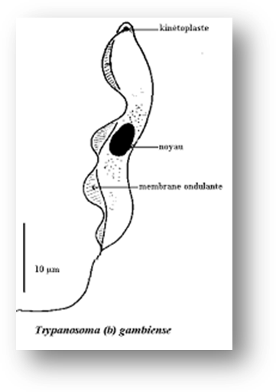
Figure (1). L’espèce Trypanosoma gambiense

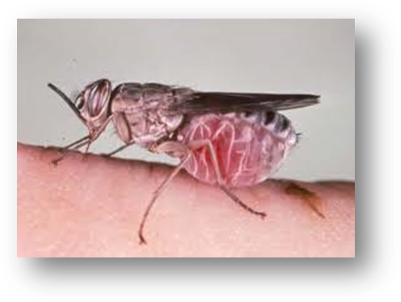
Figure (2) Mouche tsé- tsé Vecteur de la maladie du sommeil
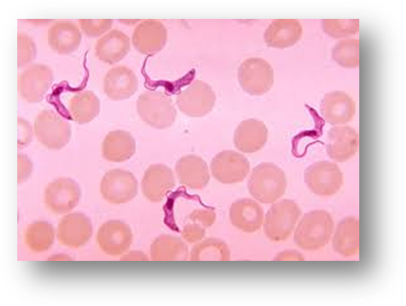
Figure (3) Genre : Trypanosoma (agent de la maladie du sommeil)

Exemple 2 : Genre Leishmania
• Dérive du genre Leptomonas
• Lorsqu’il est inoculé à l’homme, Il perd son flagelle et devient Leishmania
• Il est transmis par un insecte du genre Phlebotomus (moustique)
• Les espèces sont des parasites hétéroxènes
Parasites hétéroxènes (dixènes, trixènes…) ; sont des parasites qui ont besoin de
plusieurs hôtes successifs au cours de leur vie pour compléter leur cycle évolutif.

Il y a deux espèces connues du genre Leishmania
- Espèce Leishmania donovani : c’est un parasite intracellulaire qui vit dans les cellules du
système réticulo-endothélial de l’homme (foie – rate – moelle osseuse – ganglions
lymphatiques). Provoque la maladie du Leishmaniose viscérale : Kala azar ou maladie noire.
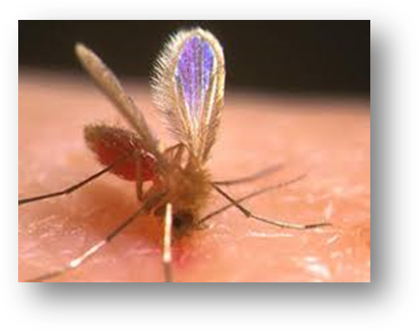
Figure (4) Les phlébotomes ; insectes vecteurs de leishmaniose

- Espèce Leishmania tropica : Agent du bouton d’orient = clou de Biskra. Cette espèce
parasite, provoque une ulcération de la peau. Elle vit dans les cellules épithéliales . Transmis à
l’homme par un moustique (Phlebotomus papatasi). Provoque la
maladie du Leishmaniose cutanée.

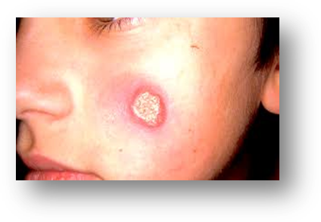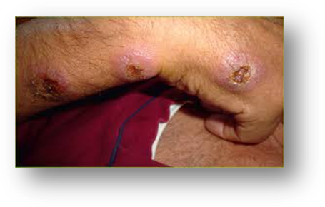
Figure (5). La malade de Leishmaniose cutanée

2. Sous – Emb : Sarcodina
Protozoaires à corps nu ou protégé par une carapace. Ils se multiplient par voie asexuée et se
déplacent grâce aux PSEUDOPODES (= expansion cytoplasmique). Les espèces sont libres,
symbiotiques ou parasites.
Exemple d’espèce libre : Amoeba proteus (mode de vie : libre, milieu de vie : eau douce,
elle se déplace par des pseudopodes et se nourrit par la phagocytose, la digestion s’effectue (voir la
forme générale dans la figure 6).
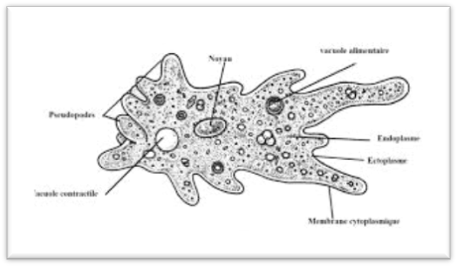
Figure (6). Forme générale: d’Amoeba proteus

Classification de l’espèce Amoeba proteus
• Emb: Sarcomastigophora
• S/ Emb: Sarcodina
• Super/ Classe: Rhizopoda
• Classe: Lobosea
• Ordre: Amoebida
• Genre: Amoeba
• Espèce: Amoeba proteus

Embranchement 2 :Ciliophora
1. Définition
Cilio = Cil / Phoros = qui porte
- Les Ciliophora ou les Ciliés, sont des protozoaires caractérisés par la
présence de nombreux cils vibratiles durant au moins une partie de leur cycle biologique. Les
cils peuvent s’agglutiner et former soit des cirres, organites plus spécialement locomoteurs,
soit des membrannelles ayant un rôle alimentaire.
- Les ciliés se reproduits par deux voie : multiplication asexuée et la reproduction sexuée on
appelle la Conjugaison
- Le Cytoplasme comprend plusieurs organites : vacuoles digestives, vacuoles pulsatiles,
mitochondries …(Figure 8 )

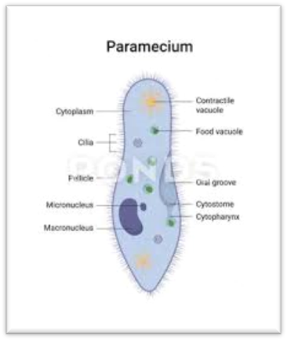
Figure (8). Paramecium caudatum

Embranchement 3 : Apicomlexa
Les Apicomplexa sont des protozoaires qui ne possèdent ni flagelles, ni pseudopodes, ni cils à l’état adulte (Absence des organes locomoteurs). Le cycle de développement est complexe .Toutes les espèces sont parasites.

chapitre III

Des définitions :
L’espèce : Ensemble d’individus…Génétiquement isolés du point de vue reproductif d’autres ensembles équivalents.
La population ; Groupe d’individus de la même espèce occupant un territoire particulier à une période donnée.
Le peuplement ; Ensemble des populations qui vivent dans un milieu donné.
L’écosystème : Ensemble de la communauté vivante (biocénose)
+ son milieu physico-chimique (biotope).
La communauté : ou bien la biocénose …… Ensemble des peuplements d’un même milieu qui vivent dans les mêmes conditions de milieu et au voisinage les uns des autres .
Types de biocénose : Peuplement animal (zoocénose)
Peuplement végétal (phytocénose)
Microorganismes (microbiocénose)
Le biotope : Ensemble des facteurs écologiques abiotiques qui caractérisent le milieu où vit une biocénose déterminée :
Sol : édaphotope
Climat : climatope
Eau : hydrotope
Le biome : Ensemble des écosystèmes terrestres ou aquatiques caractéristiques de grandes zones biogéographiques qui sont soumises à un climat particulier.
Ex.: Toundra, Taïga, Savane, Forêt tempérée Déserts,…

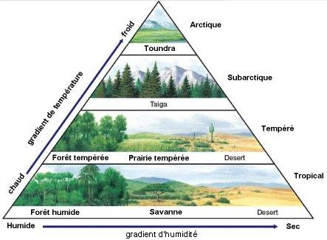

Partie 2 : Facteurs du milieu (Facteurs écologiques)
2-1 Définition des facteurs écologiques : Un facteur du milieu ou facteur écologique est tout élément du milieu pouvant agir directement sur les êtres vivants. Ex.: Température, salinité, compétition, ensoleillement…
2-2 classification des facteurs ecologiques :
. Facteurs abiotiques Ensemble des caractéristiques physico-chimiques du milieu.
. Facteurs biotiques Ensemble des interactions qui se réalisent entre des individus de la même espèce ou d’espèces différentes.

I / Facteurs abiotiques :
a/ Facteurs climatiques :
le climat : Ensemble des circonstances atmosphériques et météorologiques propres à une région du globe.
Le climat d'une région est déterminé à partir de l'étude des paramètres météorologiques évalués sur plusieurs dizaines d'années.
. Un macroclimat est le climat d'une région géographique importante, comme un pays entier, un continent et même la Terre entière ou celui d'une planète. Ex : Le climat d’Algérie.
. Un mésoclimat se limite à une région. Ex: Climat d’une forêt
. Un microclimat est d'envergure géographique très limitée. Ex: Climat sous un arbre ou une pierre.
Quelques facteurs climatiques :
. la température
.la pluviométrie ( les précipitations)
.le vent
. la neige
. la pression atmosphériques
. la lumière ( la photopériode )

b/ Facteurs édaphiques
le sol : Formation naturelle de surface, à structure meuble et épaisseur variable.
Le sol est un facteur abiotique qui influence la distribution des végétaux et par conséquent, celle des animaux via la chaîne alimentaire.
Quelques facteurs édaphyques :
.le ph du sol
.l’eau du sol
.la structure du sol
.la texture du sol ( fine, sableuse, moyenne …)

C/ Facteurs hydriques
Quelques exemples des facteurs hydriques :
.la salinité
.les courants
.la densité
II/ les facteurs biotiques :
Définition : Toutes les interactions (coactions) qui se manifestent entre les divers organismes peuplant un habitat donné.
1. Homotypiques 2.Hétérotypiques
(intraspécifiques) (interspécifiques)

1.La competition : La compétition est la concurrence s’exerçant entre plusieurs individuslorsque lasomme de leur demande en nourriture, en certains éléments minéraux, en eau, en espace libre etc.…est supérieure à ce qui est réellement disponible.
2.la prédation : le predateur Tout organisme libre qui se nourrit aux dépend d’un autre. Il tue sa proie pour la manger.
3.le parasitisme : Le parasite vit aux dépens d’un autre être vivant (source de nourriture et d’énergie/ moyen de transport/ habitat protégé).
• Le parasite est toujours plus petit que son hôte.
• Le parasite cause à son hôte des effets nuisibles mais sans jamais le tuer d’emblée.
Ex Virus, bactéries, champignons, puces, poux…
4.le commensalisme : Interaction entre une espèce, dite commensale, qui en tire profit de l’association et une espèce hôte qui n’en tire ni avantage ni nuisance.

.

